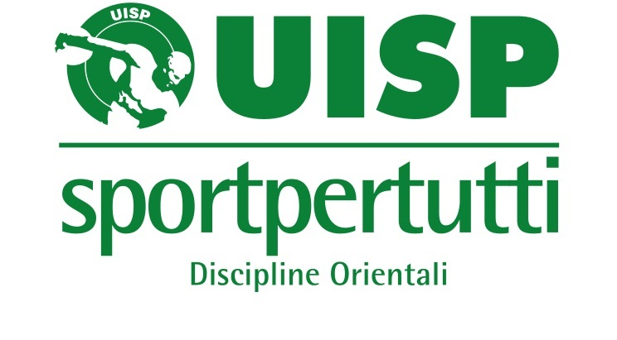
UNA STRATEGIA CONTRO IL BULLISMO
Modena (Pol. Nasi) 14 ottobre 2017
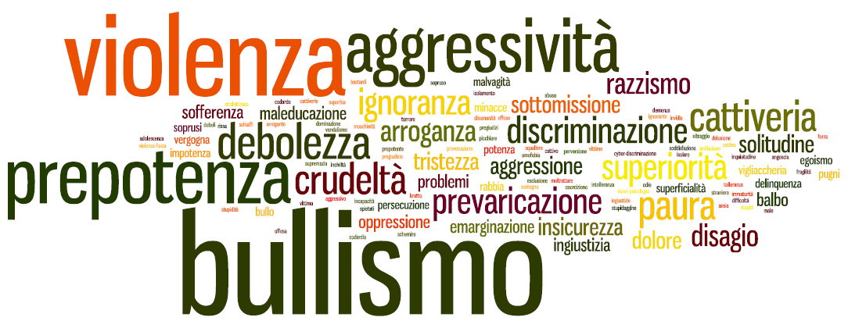
Programma del seminario

Ore 10.00 ritrovo e inizio lavori
Ore 10.30 Conseguenze nella crescita della persona e strumenti preventivi nell’ambito dell’attività psicomotoria
Prof.ssa Cristina di Tommaso (Insegnante ISEF e Danza Terapeuta)
Ore 11.30 Proiezione di cortometraggi presentati dai ragazzi (12/14 anni) di una scuola di Media di Bologna - Progetto P.M. Terre D'Acqua Bologna “MiFidoDiTe?”
Ore 12.30 Il fenomeno del bullismo
Dott.ssa Annalisa Amodeo (Università Federico II di Napoli)

Ore 13.30 pausa

Ore 15.00 Simulazioni sul campo (lezione teorico-pratica)
Dott. Christian Serra (Esperto – Insegnante di Arti marziali)
Ore 18.00 termine lavori
Pol. Nasi, Via Tarquinia, 55 Modena. Indicazioni stradali: Uscire a Modena Sud. Prendere la strada Vignolese SS623 seguendo le indicazioni in direzione Modena città. Passare le Località San Donnino e San Damaso. Arrivati a Modena alla rotatoria (dell’uva) prendere la terza uscita a sinistra sulla Via Nuova Estense in direzione Sassuolo- Reggio E. – Abetone. Dopo circa 600 mt svoltare alla uscita della tangenziale numero 24 a destra in Via della Pietra. Dopo circa 400 mt al primo incrocio andare diritto in Via Viterbo. A questo punto dovreste vedere le indicazioni, comunque avanti 300 metri e a sinistra troverete gli impianti sportivi. Svoltate a sinistra in Via Tarquinia e seguite la strada, troverete il parcheggio e la sede sulla destra.

Per eventuale pernottamento consigliamo i seguenti Hotel:
- Hotel Castello *** Via Pica, 321 – Modena. Tel. 059 361033. A 2 km dalla Pol. (Singola € 55.00, Doppia € 80.00, Tripla € 90.00, Quadrupla € 110.00)
- Hotel Lux *** Via G. Galilei, 218 – Modena. Tel. 059 353308. A 7 km dalla Pol. (Singola € 55,00 Doppia € 85,00 Tripla € 110,00 Quadrupla € 120,00)
Prezzi inclusivi di prima colazione.

Cordiali saluti.

Chendi Michele
Responsabile Nazionale Settore Difesa Personale
Franco Biavati
Responsabile Nazionale ADO


Scheda di Iscrizione
“Seminario SICUREZZA E DIFESA PERSONALE 2017”

Cognome:

Nome:

Data di Nascita:

Indirizzo:

E-mail:

Telefono:

Disciplina/e praticata/e:

Titolo/i e/o incarico/chi

Qualifica/che ed eventuale/i Grado/i:

Da inviare a: Area Discipline Orientali UISP – Via Riva di Reno 75/3° - 40121 Bologna, via mail dis.orientali@uisp.it

